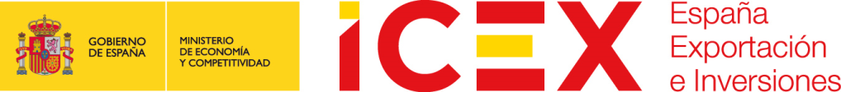
MEJORANDO EL ACCESO A MERCADOS EXTERIORES

Estrategias y Herramientas de la Comisión Europea y de
la Secretaría de Estado de Comercio contra las barreras comerciales.

Barcelona, 29 de junio 2018
Jornadas Divulgativas
La Secretaría de Estado de Comercio y la Comisión Europea propugnan la mejora del acceso a mercados fuera de la Unión Europea y la eliminación de barreras al comercio y la inversión. Los Acuerdos de Libre Comercio firmados en los últimos años permiten un mejor acceso y ofrecen nuevas oportunidades de exportación, importación e inversión a las empresas españolas en países no pertenecientes a la Unión Europea.

9:00 | Recepción de asistentes
9:30 | Bienvenida  Pendiente de confirmación. Foment del Treball Nacional
9:40  9:55 | La P P Politica Comercial de la Unión Europea y de España. Negociación de Acuerdos Comerciale Rocío Frutos Ibor. Subdirectora General de Política Comercial con Europa y Productos Industriales Industriales. Secretaría Estado Comercio.  La Estrategia de Apertura de Mercados de la Comisión Europea y la base de datos madb.europa.eu  Francisco Perez- Cañado. Jefe Unidad de Acceso a Mercados Comisión Europea.
10:35 | El portal www.barrerascomerciales.es  Alvaro Rodríguez Ruiz. Subdirector Adjunto de Política Comercial con Europa y Productos Industriales. Secretaría Estado Comercio.
11:05 | Experiencias empresariales y coloquio  Pendiente de confirmación.
11:45  11:55 | Conclusiones y clausura  Pendiente de confirmación. Foment del Treball Nacional  Café y entrevistas con los ponentes
Entrevistas personales con ponentes: Solicitudes Tel. 932027100
E-mail: barcelona@comercio.mineco.es

Dónde | FOMENT DEL TREBALL NACIONAL  Vía Laietana 32, 08003 Barcelona
Inscripciones | Asistencia gratuita.  La inscripción se realizará en Internet, www.icex.es y www.foment.es  por riguroso orden hasta completar el aforo de la sala.
Información | Ventana Global  Tel.: 900 349 000 (de L a V de 09:00 a 18:00 horas) E-mail: informacion@icex.es  Dirección Territorial de Comercio – ICEX en Catalunya  Montse Casadevall, Juli Umbert Tel.: 932 027 100 E-mail: barcelona@comercio.mineco.es

